國立政治大學國際事務學院國家安全與大陸研究碩士在職專班
學年度第 學期
研究生學位論文原創性比對報告
填表日期： 年 月 日
姓 名 |  | 學 號

- 論文比對系統上傳名稱請輸入：政大國安專班學位論文原創性比對_學號_姓名
- 請於下方附上原創性報告(下載目前檢視資料後之最末頁)
原創性報告請附於此（刪除本文字後貼上原創性報告）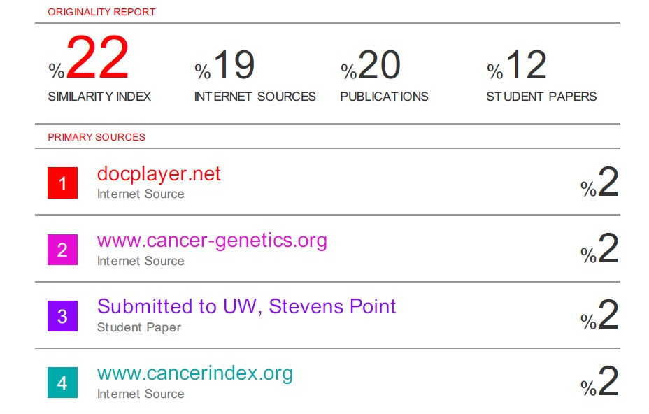
碩士生簽名：___________________
指導教授簽名：___________________

